Памятка для подростков
«Азбука общения»

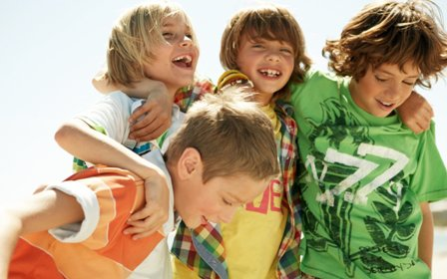

«Улыбка ничего не стоит, но дорого ценится»
Д. Карнеги

Подготовила:
воспитатель
Чернова д. С.

Саратов, 2016 г.
ПАМЯТКА «АЗБУКА ОБЩЕНИЯ» для подростков

- Всегда будьте приветливы и вежливы с окружающими. Вежливость – достоинство воспитанного человека.
- Соблюдайте дистанцию в общении: не подходите слишком близко к собеседнику (достаточно находиться на расстоянии вытянутой руки); следите за жестикуляцией, не размахивайте руками перед лицом собеседника; не хватайте его за руки, не тыкайте в плечо и так далее. Это невоспитанно и неприятно вашему собеседнику!
- Во время разговора смотрите в лицо собеседнику, но не прямо в глаза, этим вы можете создать неловкую ситуацию.
- Следите за речью и интонацией! Старайтесь выражаться четко и ясно, не употребляйте слова-сорняки («блин», «это самое», «короче», «как бы», «типа» и т.д.) Абсолютно недопустимы оскорбления и мат! Ваша речь не должна быть слишком громкой и быстрой – старайтесь говорить спокойным тоном
- Читайте классиков! Чтение классической литературы повышает грамотность речи, развивает навыки использования правильных речевых оборотов.
- Уважайте своего собеседника, будьте тактичны. Избегайте щекотливых тем (о внешности, материальном достатке, одежде и т.п.) и сплетен. Не ставьте себя и других в неловкое положение!
- Умейте слушать, не перебивайте собеседника. В случае спора, доказывайте, а не навязывайте свою точку зрения. Каждый имеет право остаться при своем мнении.
- Если собеседник провоцирует вас на конфликт, пытается задеть в разговоре, не стоит повышать голос или грубить: сдержанно объясните ему, что такое общение вам неприятно. Если вас провоцируют в грубой форме лучше прекратить общение, хотя бы в данный момент.
- Сохраняйте достоинство – не переходите на крик и оскорбления, это ничего никому не докажет!

